В Сионийских горах наступил очень жаркий вечер. Отец Волк проснулся после дневного отдыха, зевнул, почесался и одну за другой вытянул свои передние лапы, чтобы прогнать из них остаток тяжести. Волчица Мать лежала, прикрыв своей большой серой мордой четверых барахтавшихся, повизгивавших волчат, а в отверстие их пещеры светила луна.
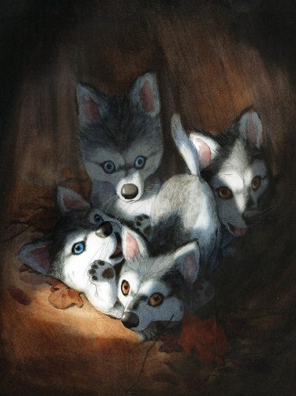
– Я слышал, что такие вещи случались, только не в нашей стае и не в наши дни, – ответил Отец Волк. – На нём совсем нет шерсти, и я мог бы убить его одним толчком лапы. Но взгляни: он смотрит и не боится.
Лунный свет перестал проникать в отверстие пещеры; большая четвероугольная голова и плечи Шер Хан заслонили свободное отверстие. А позади тигра визжал Табаки:
– Мой господин, мой господин, он вошёл сюда!
– Шер Хан оказывает нам великую честь, – сказал Волк Отец, но в его глазах был гнев. – Что угодно Шер Хану?
– Сюда вошёл детёныш человека, – ответил тигр. – Его родители убежали. Отдай мне его.
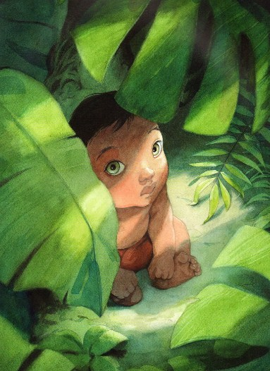
Как и говорил волк, Шер Хан прыгнул в костёр дровосека и теперь бесновался от боли в обожжённых лапах. Но Волк Отец знал, что тигр не мог войти в слишком узкое для него отверстие пещеры. И так уже края боковых камней сдавливали плечи Шер Хана и его лапы сводила судорога; то же самое чувствовал бы человек, если бы он старался поместиться в бочонок.
– Волки – свободный народ, – сказал глава семьи. – Они слушаются вожака стаи, а не какого-нибудь полосатого поедателя домашнего скота. Человеческий детёныш – наш; мы убьём его, если захотим.
– Вы захотите, вы не пожелаете! Что это за разговоры? Клянусь убитым мной быком, я не буду стоять, нюхая вашу собачью будку и прося того, что мне принадлежит по праву. Это говорю я, Шер Хан.
Рёв тигра наполнил всю пещеру, как раскаты грома. Волчица Мать стряхнула с себя своих детёнышей и кинулась вперёд; её глаза, блестевшие в темноте как две зелёные луны, глянули прямо в пылающие глаза Шер Хана.
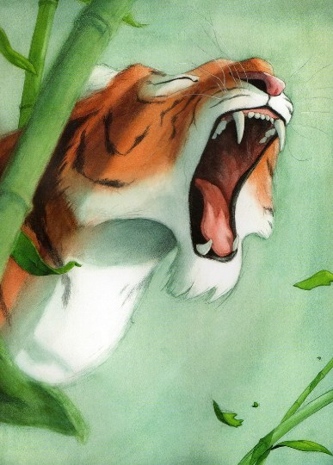
– Ты говоришь, а отвечаю я, Ракша. Человеческий детёныш мой, хромуля! Да, мой. Его не убьют! Он будет жить, бегать вместе со стаей, охотиться со стаей и, в конце концов, убьёт тебя, преследователь маленьких голых детёнышей, поедатель лягушек и рыб! Да, он убьёт тебя! А теперь убирайся или, клянусь убитым мной самбхуром (я не ем палого скота), ты, обожжённое животное, отправишься к своей матери, хромая хуже, чем в день твоего рождения! Уходи!
Отец Волк посмотрел на неё с изумлением. Он почти позабыл тот день, в который после честного боя с пятью другими волками увёл с собой свою подругу; или время, когда она бегала в стае и её называли Демоном не из одной любезности. Шер Хан мог встретиться лицом к лицу с Волком Отцом, но биться с Ракшей не хотел, зная, что на её стороне все выгоды и что она будет бороться насмерть. Поэтому со страшным ворчанием он попятился, освободился из входа в пещеру и, наконец, крикнул:
– Каждая собака лает у себя во дворе! Увидим, что-то скажет сама стая об этом нежничаньи с приёмышем из человеческого племени! Он – мой и, в конце концов, попадётся мне в зубы, говорю вам, о вы, пушистохвостые воры!
Волчица, задыхаясь, бросилась обратно к своим волчатам, и Отец Волк серьёзно сказал ей:
– В этом отношении Шер Хан прав. Человеческого детёныша надо показать стае. Скажи, ты всё ещё хочешь оставить его у себя?
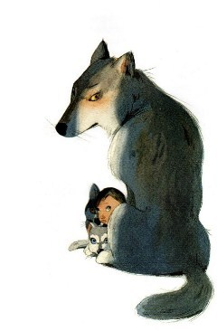
– Хочу ли? – произнесла она. – Он – бесшёрстый, голодный, пришёл ночью, совсем один, а между тем не боялся. Смотри: он оттолкнул одного из моих детей! Этот хромой злодей убил бы его и убежал в Венгунга; к нам пришли бы люди и в отместку разрушили бы все наши логовища. Оставляю ли я его у себя? Ну, конечно. Лежи, лежи, лягушечка, о ты, Маугли… Да, да, я назову тебя Маугли – лягушка… и когда-нибудь ты будешь охотиться на Шер Хана, как он охотился на тебя.
– Но что-то скажет наша стая? – протянул Отец Волк.
Закон Джунглей очень ясно говорит, что каждый вновь женившийся волк может отделиться от своей стаи; однако едва его волчата вырастут настолько, чтобы хорошо держаться на ногах, он обязан привести их и представить Совету стаи, который обыкновенно собирается в полнолуние; это делается для того, чтобы остальные волки узнали их. После такого осмотра волчата имеют право бегать куда им угодно и пока они не поймают первого оленя. Для волка, убившего одного из них, нет оправданий. Убийцу наказывают смертью. Подумав хорошенько, вы увидите, что это справедливо.
Отец Волк выждал, чтобы его волчата научились бегать, наконец, в день собрания стаи, взял с собой их, Маугли, Волчицу Мать и отправился к Скале Совета; так называлась вершина холма, вся покрытая большими валунами и камнями, посреди которых могло спрятаться около сотни волков. Акела, большой серый волк-одиночка, благодаря своей силе и хитрости вожак стаи, во всю свою длину растянулся на камне, ниже сидели сорок или больше волков, всех оттенков шерсти – начиная с ветеранов с окраской барсука, которые могли одни вступать в борьбу с диким буйволом, до юных чёрных трехгодовиков, воображавших, будто такая борьба им по силам. Вот уже целый год Одинокий Волк водил стаю. В дни своей юности Акела два раза попадался в капканы; раз его избили и бросили, считая мёртвым, – поэтому он знал обычаи и уловки людей. Мало было разговоров. Волчата возились и кувыркались в центре кольца, которое составляли их матери и отцы; время от времени один из старших волков спокойно подходил к какому-нибудь волчонку, внимательно осматривал его и, бесшумно ступая, возвращался на прежнее место. Иногда та или другая волчица выталкивала носом своего детёныша в полосу лунного света, желая, чтобы его непременно заметили. Акела же со своей скалы восклицал:
– Вы знаете Закон, вы знаете Закон! Хорошенько смотрите, о волки!
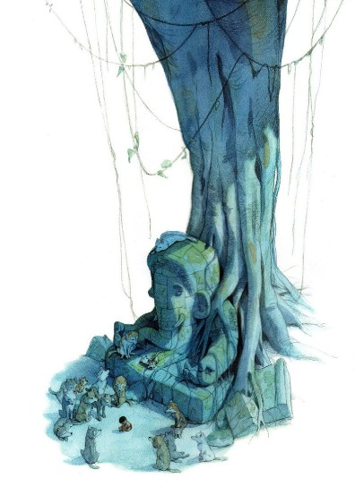
И протяжный тревожный вой матерей подхватывал:
– Смотрите, хорошенько смотрите, о волки!
Наконец, – и в эту минуту на шее Ракши поднялась высокая щетина – Отец Волк вытолкнул Маугли-лягушку, как они назвали мальчика, на самую середину открытого пространства, и он уселся там и стал со смехом играть камешками, блестевшими при лунном свете.
Акела не поднял головы, продолжая монотонно выкрикивать:
– Смотрите хорошенько!
Из-за скалы послышалось глухое рыканье – голос Шер Хана. Тигр кричал:
– Детёныш – мой. Отдайте его мне. Зачем Свободному Народу детёныш человека?
Акела даже ухом не шевельнул. Он только протянул:
– Смотрите хорошенько, о волки. Разве Свободному Народу есть дело до чьих-либо заявлений, кроме постановлений Свободного Народа? Хорошенько смотрите.
Послышались тихие, недовольные, ворчащие голоса; один молодой волк, которому шёл четвёртый год, бросил Акеле вопрос тигра:
– Что делать Свободному Народу с детёнышем человека?
Надо заметить, что в силу постановлений Закона Джунглей, в случае споров относительно права вступления какого-нибудь детёныша в стаю, за его принятие должны высказаться, по крайней мере, двое из стаи, но не его отец или мать.
– Кто за этого детёныша? – спросил Акела. – Кто из Свободного Народа высказывается за его вступление в стаю?
Ответа не было, и Волчица Мать приготовилась к бою, который, она знала, будет для неё последним.
Тогда Балу, не принадлежавший к роду волков, но которого допускают в Совет стаи, старый Балу, сонный бурый медведь, преподающий волчатам Закон Джунглей, имеющий право расхаживать повсюду, потому что он ест только орехи, коренья и мёд, поднялся на задние лапы и проревел:
– Человеческий детёныш?.. Человеческий детёныш? Я высказываюсь за него. В нём нет ничего дурного. Я не обладаю даром слова, но говорю правду. Пусть он бегает вместе со стаей; примите его вместе с остальными. Я буду учить его!
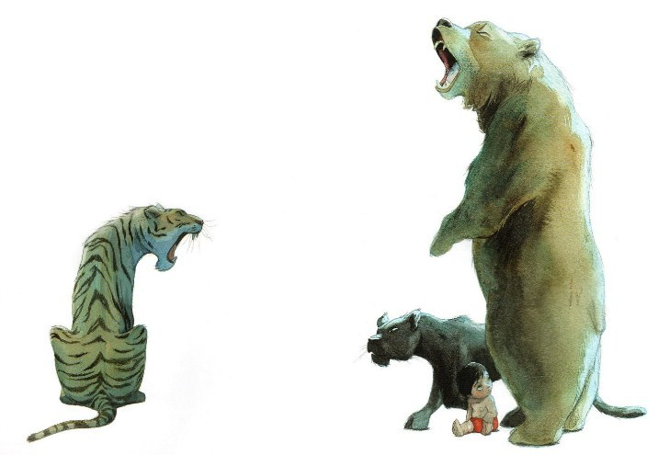
– Нам нужен ещё голос, – сказал Акела. – Балу высказался, а ведь он учитель наших молодых волков. Кто, кроме Балу, подаст голос за человеческого детёныша?
Стройная тень скользнула в кольцо волков. Это была Багира, чёрная пантера, вся чёрная, как чернила, но с пятнами, видными как водяные клейма при известном освещении. Все знали Багиру и все боялись становиться ей поперёк дороги, потому что она была хитра, как Табаки, мужественна, как дикий буйвол, неудержима, как раненый слон. Тем не менее, её голос звучал мягко, точно звук падающих с дерева капель дикого мёда, а её шерсть была нежнее лебяжьего пуха.
– О Акела, и ты, Свободный Народ, – промурлыкала она: – я не имею права голоса в ваших собраниях, но Закон Джунглей говорит, что в случае сомнений, возникших относительно нового детёныша, сомнений, не касающихся охоты, его жизнь можно купить за известную цену. И Закон не определяет, кто может и кто не может заплатить за сохранение его жизни. Правильно ли я говорю?
– Правильно, правильно, – ответили вечно голодные молодые волки. – Слушайте Багиру. Детёныша можно купить за известную цену. Так говорит Закон.
– Я знаю, что не имею здесь права голоса, а потому прошу у вас позволения говорить.
– Говори, – послышалось двадцать голосов.
– Позорно убить безволосого детёныша. Кроме того, он может вам пригодиться, когда вырастет. Балу говорил в его пользу, а если вы согласитесь принять человеческого детёныша, я к словам Балу прибавлю только что убитого мной молодого и очень жирного быка, который лежит меньше чем в полумиле отсюда. Трудно ли принять решение?
Поднялся гул голосов, звучало:
– Да, – ответил Маугли, – все в джунглях боятся Багиры, все, кроме Маугли.
– О ты, детёныш человека! – очень нежно промурлыкала пантера. – И как я вернулась в мои джунгли, так и ты, в конце концов, должен вернуться к людям, к людям – твоим братьям… если тебя раньше не убьют в Совете.
– Но за что же, за что могут меня убить? – спросил Маугли.
– Посмотри на меня, – сказала Багира.
И Маугли взглянул ей прямо в глаза; пантера выдержала только половину минуты, потом отвернулась.
– Вот почему, – сказала она, шевеля своей лапой на листьях. – Даже я не могу смотреть тебе в глаза, хотя родилась среди людей и люблю тебя, Маленький Брат. Другие тебя ненавидят, потому что не могут выдержать твоего взгляда, потому что ты разумен, потому что ты вынимал колючки из их лап, потому что ты – человек.
– Я этого не знал, – мрачно проговорил Маугли, и его чёрные брови сдвинулись.
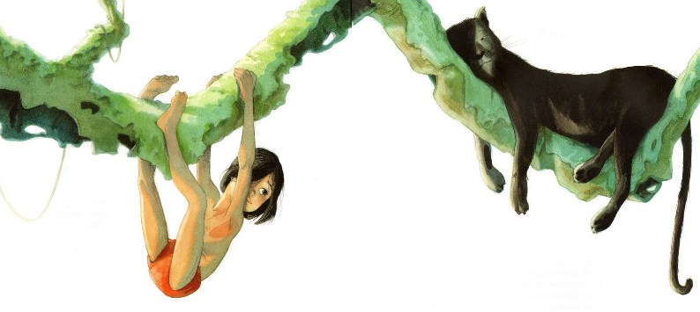
– Что говорит Закон Джунглей? Прежде ударь, потом говори. Сама твоя беззаботность показывает, что ты человек. Но будь мудр. В сердце я чувствую, что когда Акела упустит свою добычу (а с каждым днём ему делается всё труднее останавливать оленей), стая обратится против него и против тебя. Они соберут Совет на скале, и тогда, тогда… Ага, придумала! – сказала Багира и одним прыжком очутилась на четырёх лапах. – Скорей беги в долину к человеческим хижинам и возьми частицу Красного Цветка, который они разводят там; у тебя в своё время будет друг сильнее меня, сильнее Балу, сильнее всех, кто тебя любит. Достань Красный Цветок.
Под Красным Цветком Багира подразумевала огонь; ни одно создание в джунглях не произносит этого слова. Дикие животные смертельно боятся пламени и придумывают для него сотни разных названий.
– Красный Цветок? – спросил Маугли. – Я знаю, в сумраке он вырастает подле их хижин. Я принесу его.
– Это настоящая речь человеческого детёныша, – с гордостью сказала Багира. – Но помни: он растёт в маленьких горшочках. Добудь один из них и всегда храни его на случай нужды.
– Хорошо, – сказал Маугли, – иду. Но уверена ли ты, о моя Багира, – он обнял рукой прекрасную шею пантеры и глубоко заглянул в её большие глаза, – уверена ли ты, что всё это дела Шер Хана?
– Клянусь освободившим меня сломанным замком, – уверена, Маленький Брат!
– В таком случае, клянусь купившим меня быком, что я отплачу за всё Шер Хану и, может быть, с избытком! – крикнул Маугли и кинулся вперёд.
– Да, он человек. Это совершенно по-человечески, – сказала Багира, снова ложась. – О Шер Хан, в мире никогда не бывало такой неудачной охоты, как твоя охота на эту лягушку десять лет тому назад.
Маугли пересекал лес; он бежал быстро; в его груди горело сердце. Когда поднялся вечерний туман, он подошёл к родной пещере, перевёл дух и посмотрел вниз на деревню. Молодые волки ушли, но Волчица Мать, лежавшая в глубине логовища, по дыханию мальчика угадала, что её лягушонок чем-то взволнован.
– Что тебя тревожит, сынок? – спросила она.
– Болтовня о Шер Хане, – ответил он. – Сегодня ночью я иду охотиться среди вспаханных полей.
Маугли нырнул в чащу и побежал к реке, протекавшей в глубине долины. Тут он остановился, услышав охотничий вой своей стаи, крик преследуемого самбхура и его фырканье; очевидно, он остановился, собираясь отбиваться. Тотчас же послышался злобный, полный горечи вой молодых волков:
– Акела! Акела! Одинокий Волк, покажи свою силу! Место вожаку стаи! Бросайся!
Вероятно, Одинокий Волк прыгнул и промахнулся: Маугли услышал лязг его зубов и короткий лай, вырвавшийся у него из горла, когда олень опрокинул его передней ногой.
Маугли не стал ждать больше, а побежал; и по мере того, как он углублялся в возделанные поля, где жили люди, позади него вой затихал.
«Багира сказала правду, – задыхаясь подумал Маугли и угнездился в кормушке для скота близ окна одной хижины. – Завтра наступит важный день для Акелы и для меня».
Прижимаясь лицом к окну и глядя на пламя очага, мальчик увидел, как жена хозяина дома поднялась и стала в темноте бросать в огонь какие-то чёрные кусочки; когда же пришло утро, и дымка тумана побелела и сделалась холодной, маленький ребёнок взял сплетённую из веток чашку, внутри вымазанную глиной, наполнил её тлеющими угольями, прикрыл своим одеялом и вышел с нею из хижины, направляясь к коровам в загоне.
– И всё? – прошептал Маугли. – Если это может сделать детёныш – нечего бояться!
Он обогнул угол дома, встретил мальчика, вырвал у него из рук чашку и скрылся в тумане. А мальчик громко кричал и плакал от ужаса.
– Они очень похожи на меня, – сказал Маугли, раздувая угли, как при нём это делала женщина. – Эта вещь умрёт, если я не покормлю её, – и он подбавил сухих веток и коры в красные угли.
На половине горного склона Маугли встретил Багиру; капли утренней росы сверкали на её чёрной шерсти, как лунные камни.
– Акела промахнулся, – сказала пантера, – его убили бы в эту ночь, но им нужен также ты. Тебя искали на горе.
– Я был среди вспаханных земель. Я готов. Смотри!
Маугли поднял чашку.
– Хорошо. Слушай: я видела, что люди опускают в эту красную вещь сухие ветки и тогда на них расцветает Красный Цветок. Тебе не страшно?
– Нет, чего бояться? Теперь я помню (если это не сон), как раньше, чем я сделался волком, я лежал подле Красного Цветка и мне было так тепло и приятно.
Весь этот день Маугли просидел в пещере, он смотрел за углями, опускал в чашку сухие ветки и наблюдал за ними. Одна ветка особенно понравилась мальчику, и когда вечером в пещеру пришёл Табаки и довольно грубо сказал ему, что его требуют на Скалу Совета, он засмеялся и хохотал так, что Табаки убежал. Всё ещё смеясь, Маугли пошёл к месту собрания стаи.
Акела лежал подле своего бывшего камня в знак того, что место вожака открыто, а Шер Хан со своей свитой волков, питавшихся остатками его пищи, не скрываясь, расхаживал взад и вперёд. Ему льстили, и он не боялся. Багира легла подле Маугли, который зажал между своими коленями чашку. Когда все собрались, заговорил Шер Хан; он не осмелился бы сделать этого во времена расцвета силы Акелы.
– Он не имеет права говорить, – прошептала Багира Маугли. – Скажи это. Он собачий сын. Он испугается!
Маугли поднялся на ноги.
– Свободный Народ, – громко прозвучал его голос. – Разве Шер Хан водит стаю? Какое дело тигру до места нашего вожака?
– Ввиду того, что это место ещё свободно, а также помня, что меня просили говорить… – начал Шер Хан.
– Кто просил? – сказал Маугли. – Разве мы шакалы и должны прислуживать мяснику, убивающему домашний скот? Вопрос о вожаке стаи касается только стаи.
Раздался визг, вой; голоса кричали:
– Молчи ты, щенок человека!
– Дайте ему говорить. Он хранил наш Закон!
Наконец, прорычали старшие волки:
– Пусть говорит Мёртвый Волк.
Когда вожак стаи не убивает намеченной добычи, весь остаток жизни (обыкновенно очень короткий) недавнего предводителя зовут Мёртвым Волком.
Усталым движением Акела поднял свою старую голову.
– Свободный Народ и вы, шакалы Шер Хана! Двенадцать лет я водил вас на охоту и с охоты, и за всё это время никто, ни один волк не попался в ловушку и не был изувечен. Теперь я упустил добычу. Вам известно, как был выполнен заговор. Вы знаете, что меня привели к крепкому самбхуру, чтобы показать всем мою слабость. Задумали умно! Вы вправе убить меня теперь же на Скале Совета. Поэтому я спрашиваю вас, кто выйдет, чтобы покончить с Одиноким Волком? В силу Закона Джунглей вы должны выходить по одному.
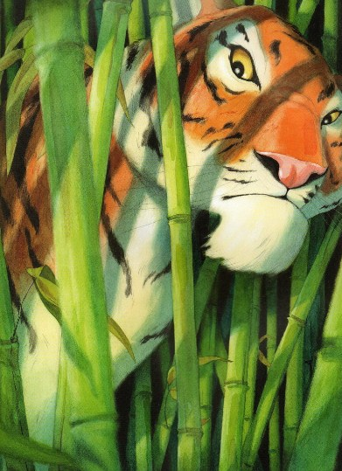
Наступило продолжительное молчание; никто из волков не хотел один на один насмерть бороться с Акелой. Наконец, Шер Хан проревел:
– Ба, какое нам дело до этого беззубого глупца? Он и так скоро умрёт. Вот детёныш человека прожил слишком долгое время. Свободный Народ, с первой же минуты его мясо было моим. Отдайте его мне! Мне надоело всё это безумие. Десять лет он смущал джунгли. Дайте мне человеческого детёныша. В противном случае я всегда буду охотиться здесь, не оставляя вам ни одной кости. Он человек, человеческое дитя, и я ненавижу его до мозга моих костей.
И более половины стаи завыло:
– Человек! Человек! Человек! Что делать у нас человеку? Пусть уходит откуда пришёл.
– И обратит против нас всё население окрестных деревень? – прогремел Шер Хан. – Нет, отдайте его мне! Он человек, и никто из нас не может смотреть ему в глаза.
Акела снова поднял голову и сказал:
– Он ел нашу пишу, спал рядом с нами; он загонял для нас дичь. Он не нарушил ни слова из Закона Джунглей.
– И я заплатила за него жизнью быка, когда он был принят. Бык вещь неважная, но честь Багиры нечто иное, за что она, может быть, будет биться, – самым мягким голосом произнесла чёрная пантера.
– Бык, внесённый в виде платы десять лет тому назад? – послышались в стае ворчащие голоса. – Какое нам дело до костей, которым минуло десять лет?
– Или до честного слова? – сказала Багира, оскалив белые зубы. – Правильно вас зовут Свободным Народом!
– Человеческий детёныш не имеет права охотиться с жителями джунглей, – провыл Шер Хан. – Дайте его мне!
– Он наш брат по всему, кроме рождения, – продолжал Акела. – А вы хотите его убить! Действительно, я прожил слишком долго. Некоторые из вас поедают домашний скот, другие же, наученные Шер Ханом, пробираются в тёмные ночи в деревни и уносят детей с порогов хижин. Благодаря этому, я знаю, что вы трусы, и с трусами я говорю. Конечно, я должен умереть, и моя жизнь не имеет цены, не то я предложил бы её за жизнь человеческого детёныша. Но во имя чести стаи (вы забыли об этом маленьком обстоятельстве, так как долго были без вожака) обещаю вам: если вы отпустите человеческого детёныша домой, я умру, не обнажив против вас ни одного зуба. Я умру без борьбы. Благодаря этому в стае сохранится, по крайней мере, три жизни. Больше я ничего не могу сделать; однако, если вы согласны, я спасу вас от позорного убийства брата, за которым нет вины, брата, принятого в стаю по Закону Джунглей после подачи за него двух голосов и уплаты за его жизнь.
– Он человек, человек, человек! – выли волки, и большая их часть столпилась около Шер Хана, который начал размахивать хвостом.
– Теперь дело в твоих руках, – сказала Багира Маугли. – Нам остаётся только биться.
Маугли держал чашку с углями; он вытянул руки и зевнул перед лицом Совета, но его переполняли ярость и печаль, потому что, по своему обыкновению, волки до сих пор не говорили ему, как они его ненавидят.
– Слушайте вы, – закричал он, – зачем вам тявкать по-собачьи? В эту ночь вы столько раз назвали меня человеком (а я так охотно до конца жизни пробыл бы волком среди волков), что теперь чувствую истину ваших слов. Итак, я больше не называю вас моими братьями; для меня вы собаки, как для человека. Не вам говорить, что вы сделаете, чего не сделаете. За вас буду решать я, и чтобы вы могли видеть это яснее, я, человек, принёс сюда частицу Красного Цветка, которого вы, собаки, боитесь!
Он бросил на землю чашку; горящие угли подожгли клочки сухого мха; мох вспыхнул. Весь Совет отступил в ужасе перед запрыгавшим пламенем.
Маугли опустил сухую ветвь в огонь, и её мелкие веточки с треском загорелись. Стоя посреди дрожавших волков, он крутил над своей головой пылающий сук.
– Ты – господин, – тихим голосом сказала ему Багира. – Спаси Акелу от смерти. Он всегда был твоим другом.
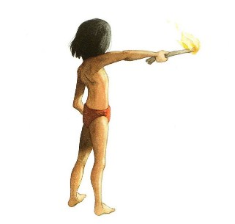
Акела, суровый старый волк, никогда в жизни не просивший пощады, жалобно взглянул на Маугли, который, весь обнажённый, с длинными чёрными волосами, рассыпавшимися по его плечам, стоял, освещённый горящей ветвью, а повсюду кругом тени трепетали, дрожали и прыгали.
– Хорошо, – сказал Маугли, медленно осматриваясь. – Я вижу, что вы собаки, и ухожу от вас к моим родичам… если они мои родичи. Джунгли для меня закрыты, и я должен забыть вашу речь и ваше общество, но я буду милосерднее вас. Только по крови я не был вашим братом, а потому обещаю вам, что сделавшись человеком между людьми, я вас не предам, как вы предали меня. – Маугли толкнул ногой горящий мох, и над ним взвились искры. – Между нами и стаей не будет войны, но перед уходом я должен заплатить один долг.
Маугли подошёл к Шер Хану, который сидел, глупо мигая от света, и схватил тигра за пучок шерсти под его подбородком. Багира на всякий случай подкралась к своему любимцу.
– Встань, собака, – приказал Маугли Шер Хану. – Встань, когда с тобой говорит человек, не то я подожгу твою шерсть.
Уши Шер Хана совсем прижались к голове, и он закрыл глаза, потому что пылающая ветка пододвинулась к нему.
– Этот убийца домашнего скота сказал, что он убьёт меня на Совете, так как ему не удалось покончить со мной, когда я был маленьким детёнышем. Вот же тебе, вот! Так мы, люди, бьём наших собак. Пошевели хоть усом, и Красный Цветок попадёт тебе в глотку.
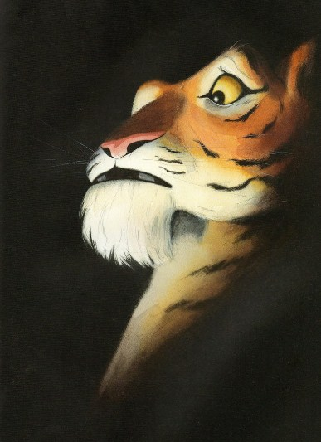
Он бил веткой по голове Шер Хана, и в агонии страха тигр визжал и стонал.
– Фу, уходи теперь прочь, заклеймённая кошка джунглей! Только знай: когда я снова приду к Скале Совета, на моей голове будет шкура Шер Хана. Дальше: Акела может жить где и как ему угодно. Вы его не убьёте, потому что я не желаю этого. И думается мне, что недолго будете вы сидеть здесь, болтая языком, точно вы важные особы, а не собаки, которых я гоню. Вот так!
Конец большой ветки ярко горел. Маугли бил ею вправо и влево; когда искры попадали на шерсть волков, сидевших кольцом, они с воплем убегали. Наконец, подле Скалы Совета остались Акела, Багира и около десятка волков, которые приняли сторону Маугли. И вот в своей груди Маугли почувствовал такую боль, какой не испытал ещё никогда в жизни. У него перехватило дыхание; он всхлипнул, и слёзы потекли по его лицу.
– Что это, что это? – спросил он. – Я не хочу уходить из джунглей и не понимаю, что со мной. Я умираю, Багира?
– Нет, Маленький Брат. Это только слёзы, такие слёзы бывают у людей, – сказала Багира. – Да, теперь я вижу, что ты взрослый человек, а не человеческий детёныш. Отныне джунгли, действительно, закрыты для тебя. Пусть они льются, Маугли; это только слёзы!
Так Маугли сидел и плакал, точно его сердце разбилось. Раньше он не знал слёз.
– Теперь, – сказал, наконец, мальчик, – я уйду к людям, но прежде попрощаюсь с моей матерью.
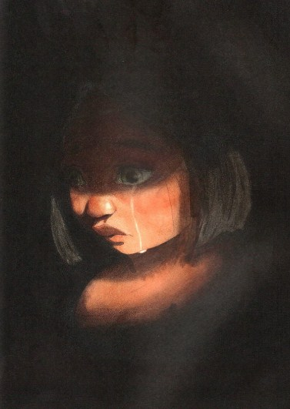
Он пошёл в ту пещеру, в которой жил с семьёй Отца Волка, и так плакал, прижимаясь к меху волчицы, что четыре молодых волка жалобно завыли.
– Вы меня не забудете? – спросил их Маугли.
– Не забудем, пока у нас хватит сил бегать по следам. Когда ты сделаешься человеком, приходи к подножию холма, мы будем с тобой разговаривать и по ночам станем выбегать в поля, чтобы играть с тобой.
– Возвращайся скорее, – сказал Волк Отец, – возвращайся скорее, о мудрая лягушечка, потому что мы, твоя мать и я, уже стары.
– Скорее приходи, – повторила Волчица Мать, – мой маленький бесшёрстый сынок, потому что знай, дитя людей, я любила тебя больше, чем кого-нибудь из моих волчат.
– Конечно, приду, – ответил Маугли, – и приду для того, чтобы положить на Скалу Совета шкуру Шер Хана. Не забывайте меня. Скажите в джунглях, чтобы меня там не забывали.
Начала загораться заря; Маугли спускался с горного откоса; он, молчаливый и одинокий, шёл к таинственным существам, которых зовут людьми.
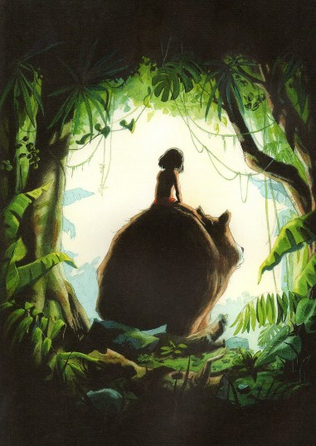
Иллюстрации: Квентин Гребан.

